A Proposal for Testing Fuel Cell Performance under Resistive Loads
Phuong Long Le*, Thanh Son Nguyen, Duc Duy Nguyen, Tin Dat Do, Hai Dang Vu
Lac Hong University, Vietnam
*Corresponding author. Email: phuonglong@lhu.edu.vn
ARTICLE INFO |  | ABSTRACT
Received: | 15/01/2025 | Fuel cells are a potential energy source for zero-emission vehicles due to their high efficiency and environmental friendliness. However, their implementation on real-world loads still faces significant challenges, including manufacturing technology, cost, and experimental risks. This study proposes a method to test the performance of fuel cell systems on urban vehicle models, through load levels of 10Ω, 5Ω, 2Ω, and 1Ω, corresponding to low, medium, and high current consumption levels. The load test mode is implemented for 20 minutes, in which the starting level is 20s in 1Ω mode and 240s in 10Ω, 5Ω, and 2Ω modes, respectively. The results show that the hydrogen consumption is affected by the consumed current and the system efficiency increases by 3-6% depending on the operating mode. However, during startup, the high current causes the voltage to always drop below 12V, requiring an auxiliary power source from a Li-ion battery to protect the fuel cell system. To maintain a power level that keeps the voltage close to 12V, a voltage converter is needed for the system.
Revised: | 31/01/2025
Accepted: | 10/02/2025
Published:
KEYWORDS
Resistive load;
Fuel cell;
Fuel cell power;
Fuel cell consumption;
Fuel cell efficiency.
Đề Xuất Đo Lường Hiệu Suất của Pin Nhiên Liệu với Tải Trở
Lê Phương Long*, Nguyễn Thanh Sơn, Nguyễn Đức Duy, Đỗ Tín Đạt, Vũ Hải Đăng
Trường Đại học Lạc Hồng, Việt Nam
*Tác giả liên hệ. Email: phuonglong@lhu.edu.vn
THÔNG TIN BÀI BÁO |  | TÓM TẮT
Ngày nhận bài: | 15/01/2025 | Pin nhiên liệu là một nguồn năng lượng tiềm năng cho các phương tiện giao thông không phát thải nhờ hiệu suất cao và khả năng thân thiện với môi trường. Tuy nhiên, việc triển khai trên tải trọng thực tế vẫn đối mặt với những thách thức đáng kể, bao gồm công nghệ chế tạo, chi phí và rủi ro trong thực nghiệm. Nghiên cứu này đề xuất một phương pháp thử nghiệm hiệu suất hệ thống pin nhiên liệu trên mô hình xe đô thị, thông qua các mức tải 10Ω, 5Ω, 2Ω và 1Ω, tương ứng với dòng tiêu thụ mức thấp, mức vừa và mức cao. Thực nghiêm chế độ thử tải trong 20 phút, trong đó mức khởi động là 20s ở chế độ 1Ω và 240s lần lượt tại các chế độ 10Ω, 5Ω và 2Ω. Kết quả cho thấy mức tiêu hao hydrogen bị ảnh hưởng bởi dòng điện tiêu thụ và hiệu suất của hệ thống tăng từ 3-6% tùy thuộc vào chế độ vận hành. Tuy nhiên ở chế độ khởi động dòng điện lớn dẫn đến điện áp luôn luôn giảm dưới 12v cần có nguồn điện phụ trợ từ pin Li-on đề bảo vệ hệ thống pin nhiên liệu. Công suất duy trì luôn đạt được mức điện áp xấp xỉ 12v cần cung cấp một bộ chuyển đổi điện áp cho hệ thống.
Ngày hoàn thiện: | 31/01/2025
Ngày chấp nhận đăng: | 10/02/2025
Ngày đăng:
TỪ KHÓA
Tải trở;
Pin nhiên liệu;
Công suất pin nhiên liệu
Công suất tiêu thụ pin nhiên liệu;
Hiệu xuất pin nhiên liệu.
Doi: https://doi.org/10.54644/jte.2025.1770
Copyright © JTE. This is an open access article distributed under the terms and conditions of the Creative Commons Attribution-NonCommercial 4.0 International License which permits unrestricted use, distribution, and reproduction in any medium for non-commercial purpose, provided the original work is properly cited.

1. Giới thiệu
Bộ tải trở công suất đóng vai trò quan trọng trong nghiên cứu và phát triển công nghệ pin nhiên liệu, hỗ trợ kiểm tra hiệu suất và độ tin cậy của nguồn năng lượng sạch trong bối cảnh chuyển đổi năng lượng toàn cầu. Tải trở công suất cho pin nhiên liệu gặp hạn chế trong mô phỏng tải động, hiệu quả năng lượng thấp, và yêu cầu cao về quản lý nhiệt, ảnh hưởng đến nghiên cứu ứng dụng thực tế. Tuy nhiên việc thiết kế và chế tạo một hệ thống tải giả lập trong phòng thí nghiệm để minh họa cho một hệ thống tải đang là chủ đề nghiên cứu của nhiều tác giả trên thế giới. Pradodh al.et đã nghiên cứu về hệ thống năng lượng tái tạo kết hợp (HRES) để cung cấp điện cho các khu vực xa xôi. Các hệ thống này kết hợp nhiều nguồn năng lượng như năng lượng mặt trời, gió, và biomass, cùng với các giải pháp lưu trữ năng lượng như pin và pin nhiên liệu. Mục tiêu là cung cấp nguồn điện ổn định, bền vững và tiết kiệm chi phí cho những vùng không có lưới điện quốc gia. Kết quả cho thấy HRES giúp giảm sự phụ thuộc vào năng lượng hóa thạch, tăng cường độ tin cậy và giảm phát thải khí nhà kính. Tuy nhiên, các thách thức lớn là chi phí đầu tư ban đầu và hiệu quả lưu trữ năng lượng [1]. Liên quan đến tiềm năng của nguồn năng lượng mới, nhóm tác giả Nguyễn Thị Lê Hiền đã trình bày tiềm năng của pin nhiên liệu như một giải pháp bền vững cho năng lượng trong tương lai. Pin nhiên liệu có hiệu suất cao, không phát thải khí CO2, và có thể sử dụng các nguồn năng lượng tái tạo như hydrogen. Các ứng dụng của pin nhiên liệu bao gồm giao thông, cung cấp năng lượng cho tòa nhà và công nghiệp.Gần đây, các nhóm nghiên cứu đã tập trung vào thử nghiệm bộ tải.
Bouaicha A và các cộng sự [2] đã nghiên cứu và triển khai một bộ tải điện tử chuyên dụng để đặc trưng hóa hiệu suất của pin nhiên liệu. Bộ tải này có khả năng điều chỉnh công suất linh hoạt, mô phỏng các điều kiện tải thay đổi, giúp kiểm tra hiệu suất của pin nhiên liệu trong các tình huống thực tế khác nhau. Kết quả thử nghiệm cho thấy bộ tải điện tử này hỗ trợ việc đánh giá chính xác các chỉ số như điện áp, dòng điện và công suất, từ đó tối ưu hóa thiết kế và hiệu suất của pin nhiên liệu. Parviz Amiri [3] cũng nghiên cứu và thử nghiệm về động lực học của pin nhiên liệu. Hệ thống của ông có khả năng thay đổi tải và đo lường chính xác hiệu suất của pin, bao gồm phản ứng với các biến động tải, từ đó giúp đánh giá và tối ưu hóa thiết kế và hiệu quả hoạt động của pin nhiên liệu. Kết quả thử nghiệm cho thấy hệ thống này cung cấp dữ liệu chính xác về hiệu suất và độ bền của pin nhiên liệu. Wang L và các cộng sự [4] đã khảo sát và thiết kế bộ tải điện tử công suất cao dùng để thử nghiệm pin nhiên liệu trong các ứng dụng năng lượng lớn. Hệ thống này có khả năng điều chỉnh linh hoạt công suất tiêu thụ dưới điều kiện tải thay đổi, giúp kiểm tra hiệu suất của pin nhiên liệu. Kết quả thử nghiệm cho thấy bộ tải này giúp đánh giá chính xác hiệu suất và độ ổn định của pin nhiên liệu, cung cấp dữ liệu quan trọng cho việc tối ưu hóa thiết kế và hiệu quả hệ thống. Kim S và các cộng sự [5] đề xuất và giải pháp về việc sử dụng bộ tải điện tử để mô phỏng tải động cho các hệ thống pin nhiên liệu. Mục tiêu là tạo ra một hệ thống có khả năng thay đổi tải linh hoạt, mô phỏng các điều kiện tải thay đổi trong thực tế. Kết quả cho thấy hệ thống giúp kiểm tra hiệu suất của pin nhiên liệu dưới các điều kiện tải động, cung cấp dữ liệu quan trọng về điện áp, dòng điện và công suất, hỗ trợ tối ưu hóa thiết kế và hiệu suất của pin. Lee D và các cộng sự [6] đã thí nghiệm và sử dụng bộ tải điện tử để đánh giá hiệu suất của pin nhiên liệu dưới các điều kiện tải thay đổi. Hệ thống tải điện tử cho phép điều chỉnh công suất tải trong thời gian thực, mô phỏng các tình huống tải động. Kết quả cho thấy hệ thống cung cấp dữ liệu chính xác về hiệu suất, ổn định và phản ứng của pin, giúp tối ưu hóa thiết kế và cải thiện hiệu quả hoạt động của pin nhiên liệu trong môi trường thực tế. Trần Văn Mẫn và các cộng sự [7] đã thực nghiệm về sự phát triển của công nghệ pin nhiên liệu thông qua việc phân tích các sáng chế. Bằng cách xem xét biểu đồ sáng chế, bài báo chỉ ra các xu hướng nghiên cứu, các lĩnh vực cải tiến như hiệu suất và chi phí, cùng với những công ty và tổ chức dẫn đầu trong lĩnh vực này. Kết quả cho thấy các công nghệ pin nhiên liệu đang phát triển mạnh, với nhiều cơ hội nghiên cứu và ứng dụng trong tương lai. Nguyễn Văn An và cộng sự [8] đã kiểm tra việc sử dụng các bộ biến đổi điện tử công suất để kết nối và tối ưu hóa việc tích hợp hệ thống pin mặt trời và pin nhiên liệu vào lưới điện. Các bộ biến đổi này có chức năng chuyển đổi năng lượng từ DC sang AC, điều khiển công suất và duy trì sự ổn định cho hệ thống khi có sự thay đổi trong nguồn cung cấp năng lượng. Kết quả nghiên cứu cho thấy các bộ biến đổi điện tử giúp giảm tổn thất năng lượng, tăng hiệu suất chuyển đổi và cải thiện tính ổn định của hệ thống năng lượng tái tạo khi được nối lưới. Nguyễn Văn Như và các cộng sự [9] đã phân tích về việc ứng dụng hydrogen như một nguồn năng lượng sạch trong hệ thống năng lượng thông minh. Các tác giả trình bày cách hydrogen có thể được sử dụng trong pin nhiên liệu để tạo ra điện mà không phát thải khí CO2, đồng thời kết hợp với các nguồn năng lượng tái tạo như năng lượng mặt trời và gió để tối ưu hóa việc lưu trữ và phân phối năng lượng. Kết quả cho thấy, việc sử dụng hydrogen trong các hệ thống năng lượng thông minh giúp tiết kiệm năng lượng, giảm chi phí và bảo vệ môi trường, đồng thời hỗ trợ phát triển giao thông sạch và bền vững. Hoàng Hảo Lâm và các cộng sự [10] đã thực hiện cơ chế của quá trình polyme hóa ghép và sulfon hóa màng trao đổi proton (PEM) sử dụng trong pin nhiên liệu. Các tác giả đã nghiên cứu và tối ưu hóa điều kiện polymer hóa ghép và sulfon hóa để cải thiện khả năng dẫn proton và tính ổn định của màng. Kết quả cho thấy, quá trình này làm tăng đáng kể độ dẫn điện proton và khả năng chống lại sự phân hủy hóa học, từ đó nâng cao hiệu suất và tuổi thọ của pin nhiên liệu. Bài báo kết luận rằng việc tối ưu hóa quá trình này là chìa khóa để phát triển màng trao đổi proton hiệu quả hơn. Nguyễn Hà Hiệp và các cộng sự [11] đã trải nghiệm ứng dụng của pin nhiên liệu không phụ thuộc vào không khí (AIFC) trong các phương tiện ngầm. Các tác giả trình bày nguyên lý hoạt động của pin nhiên liệu, trong đó sử dụng hydro làm nhiên liệu và không cần oxy từ môi trường. Hệ động lực này cung cấp nguồn năng lượng bền vững và hiệu quả cho các phương tiện hoạt động trong môi trường thiếu oxy. Kết quả cho thấy, pin nhiên liệu không phụ thuộc không khí là giải pháp lý tưởng, giúp giảm ô nhiễm, tiết kiệm năng lượng và kéo dài thời gian hoạt động của phương tiện ngầm. Đỗ Tấn Thích và các cộng sự [12] đã tìm hiểu và phát triển ra tốc độ quạt đến hiệu quả năng lượng của tế bào nhiên liệu PEMFC với hệ thống điều khiển qua giao thức Wi-Fi. Mục tiêu là tìm hiểu cách thay đổi tốc độ quạt ảnh hưởng đến hiệu suất của tế bào nhiên liệu, từ đó xác định tốc độ quạt tối ưu để đạt hiệu quả năng lượng cao nhất. Thí nghiệm được thực hiện bằng cách điều chỉnh tốc độ quạt và ghi nhận các thông số như điện áp, dòng điện, và tiêu thụ hydro. Kết quả cho thấy, việc điều chỉnh tốc độ quạt có thể cải thiện hiệu quả năng lượng của PEMFC. Hệ thống Wi-Fi giúp giám sát và điều khiển từ xa, tối ưu hóa việc sử dụng năng lượng. Lê Phương Long và các cộng sự [13] đề xuất giải pháp thiết kế máy làm ẩm tế bào nhiên liệu PEMFC loại cathode mở bằng cách sử dụng khí xả từ anode (anode purge). Thay vì sử dụng hệ thống làm ẩm ngoài, thiết kế này tận dụng khí xả từ anode, một sản phẩm phụ của quá trình tiêu thụ hydro, để duy trì độ ẩm cho màng trao đổi proton. Phương pháp này giúp giảm chi phí năng lượng và tăng hiệu quả của hệ thống. Kết quả cho thấy, việc sử dụng khí xả từ anode giúp duy trì độ ẩm cần thiết cho màng mà không cần các thiết bị làm ẩm ngoài, từ đó cải thiện hiệu suất của tế bào nhiên liệu và giảm chi phí vận hành. Lê Phương Long và các cộng sự [14] đã nghiên cứu và sử dụng tải điện tử để tối ưu hóa hiệu quả năng lượng của tế bào nhiên liệu PEMFC loại cathode mở thông qua thí nghiệm. Nghiên cứu điều chỉnh các yếu tố như lưu lượng không khí, nhiệt độ và cung cấp hydro để đánh giá tác động của chúng đến hiệu quả năng lượng của tế bào nhiên liệu. Kết quả cho thấy, hiệu quả năng lượng được cải thiện khi điều chỉnh các yếu tố như lưu lượng không khí và độ ẩm của màng trao đổi proton. Nghiên cứu cũng chỉ ra rằng việc cân bằng cung cấp hydro và lưu lượng không khí là yếu tố quan trọng để tối đa hóa năng lượng đầu ra. Kết quả này giúp tối ưu hóa hiệu suất của hệ thống tế bào nhiên liệu PEMFC loại cathode mở.
Tóm lại các nghiên cứu công suất pin nhiên liệu tập trung vào việc tối ưu hóa hiệu suất và đánh giá hệ thống qua các bộ tải điện tử chuyên dụng. Tải trở giúp thực nghiệm các điều kiện tải thay đổi, từ đó hỗ trợ đánh giá chính xác hiệu suất, điện áp, dòng điện và công suất của hệ thống. Đây là nghiên cứu để thử nghiệm công suất của pin nhiên liệu với tải trở ở chế độ khởi động và duy trì. Từ đó đề xuất chiến lược sử dụng tối ưu nguồn năng lượng cung cấp bởi hệ thống.
2. Mô hình thí nghiệm
Một bộ pin nhiên liệu 100W (Horizon fuel cell ) (4) được kết nối với bình hydrogen (1) thông qua bộ điều áp (0-1 Bar) (2) và bộ đo lưu lượng (mass flow rate) (3) sử dụng để đo lượng tiêu thụ hydrogen. Bộ điều khiển Arduino Mega 2560 được lập trình để điều khiển tốc độ quạt và thời gian đóng mở của hệ thống pin nhiên liệu. Một hệ thống tải trở 10Ω, 2Ω và 1Ω (5) được thiết lập như một tải công suất 1A, 5A và 8A để mô phỏng các tình huống khởi động, chạy khi có tốc độ và chạy duy trì trên đường. Tất cả các tín hiệu như dòng điện, điện áp và lưu lượng hydrogen tiêu thụ được đo đạc bởi bộ DAQ (6).
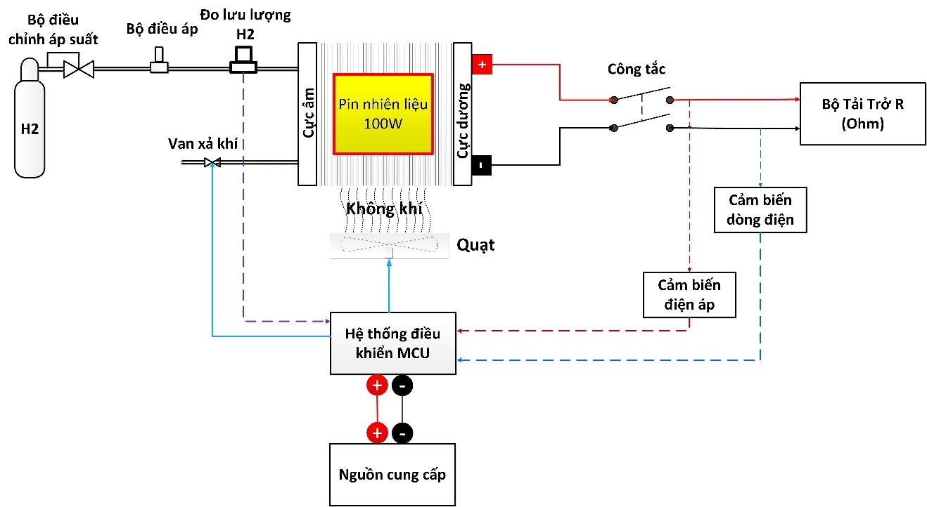
(a). Sơ đồ khối thực nghiệm công suất pin nhiên liệu với các mức tải trở khác nhau.
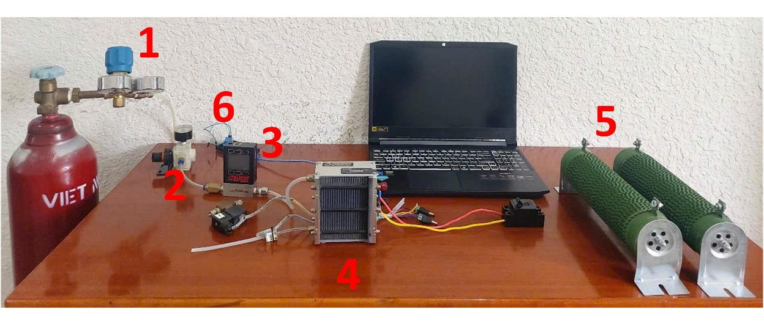
(b). Mô hình thực nghiệm công suất pin nhiên liệu với các mức tải trở khác nhau.
Hình 1.
2.1. Ứng dụng tải trở 10Ω
Trong thí nghiệm này, một bộ pin nhiên liệu 100W được thử nghiệm với mức tải thấp 1A nhằm đánh giá hiệu suất và mức tiêu hao nhiên liệu hydrogen ở các ngưỡng tải khác nhau. Để thực hiện, nghiên cứu đề xuất sử dụng tải trở 10Ω, được tạo bằng cách mắc nối tiếp hai tải trở 5Ω. Khi áp dụng tải trở 10Ω, điện áp của pin nhiên liệu giảm từ 18V xuống 12V. Từ đó, dòng điện tiêu thụ được tính toán dựa trên công thức sau:
I=U/R = 12/10=1.2A | (1)
Trong đó:
- I: Dòng điện tiêu thụ (A)
- U: Điện áp mạch (V)
- R: Điện trở tải (Ω)
Từ công thức (1) cho thấy dòng tiêu thụ giảm từ 1.8A xuống 1.2A khi điện áp giảm từ 18V xuống 12V. Giải pháp sử dụng tải trở 10Ω giúp tạo điều kiện thuận lợi để thử nghiệm hiệu suất của hệ thống ở công suất thấp và tối ưu hóa mức tiêu thụ nhiên liệu hydrogen.
2.2. Ứng dụng tải trở 2Ω
Để mô phỏng mức tải trung bình, một tải trở 2Ω được kết nối song song với nguồn pin nhiên liệu. Khi áp dụng tải này, điện áp của pin nhiên liệu giảm từ 18V xuống 10V. Dòng điện tiêu thụ tại thời điểm đó được xác định dựa trên công thức:
I=U/R = 10/2=5A | (2)
Kết quả cho thấy dòng tiêu thụ của hệ thống đạt đúng ngưỡng tải trung bình 5A theo thiết kế.
2.3. Ứng dụng tải trở 1Ω
Để mô phỏng mức tải cao, một tải trở 1Ω được kết nối song song với nguồn pin nhiên liệu. Khi áp dụng tải này, điện áp của pin nhiên liệu giảm từ 18V xuống 8V. Dòng điện tiêu thụ tại thời điểm đó được xác định dựa trên công thức:
I=U/R = 8/1=8A | (3)
Kết quả cho thấy dòng tiêu thụ của hệ thống đạt đúng ngưỡng tải cao xấp xỉ gần 8A theo thiết kế.
3. Thực hiện thí nghiệm
Trước khi kết nối tải, pin nhiên liệu được để ở trạng thái mạch hở trong 10 phút để đạt giá trị OCV 18V. Sau đó khởi động 15s ở mức tải 1R sau đó chạy duy trì 240s ở mức tải 10R, chu trình này được lặp lại trong khoảng thời gian 20 phút. Tiếp đó kết nối bộ tải để chạy duy trì lần lượt là 5R và 2R để đánh giá mức độ đáp ứng công suất của nguồn cung cấp. Kết thúc thí nghiệm, kết quả sẽ được biểu thị bằng biểu đồ và thông qua các dữ liệu đã ghi nhận. Về an toàn cần lưu ý các vấn đề - Điện áp cao: Pin nhiên liệu có thể tạo ra điện áp cao, gây nguy hiểm nếu tiếp xúc trực tiếp. Cần đảm bảo rằng tất cả các kết nối và thiết bị được cách điện đúng cách. - Ngắn mạch: Tránh để xảy ra ngắn mạch trong quá trình thí nghiệm, vì có thể gây ra cháy nổ hoặc hỏng hóc thiết bị. Kiểm tra kỹ lưỡng: Trước khi bắt đầu thí nghiệm, kiểm tra kỹ lưỡng các kết nối, dây điện và thiết bị để đảm bảo chúng không bị hỏng hóc hoặc có nguy cơ gây nguy hiểm. - Hydro: Pin nhiên liệu sử dụng hydro, một chất khí dễ cháy nổ. Đảm bảo rằng khu vực thí nghiệm thông thoáng và không có nguồn lửa hoặc tia lửa điện. - Rò rỉ: Kiểm tra kỹ lưỡng các đường ống và kết nối để tránh rò rỉ hydro. Nếu phát hiện rò rỉ, ngừng thí nghiệm ngay lập tức và xử lý sự cố. - Kiểm tra thiết bị: Trước khi sử dụng, kiểm tra kỹ lưỡng các thiết bị thí nghiệm để đảm bảo chúng hoạt động đúng cách và không bị hỏng hóc. - Hướng dẫn sử dụng: Đọc kỹ hướng dẫn sử dụng của từng thiết bị và tuân thủ các quy tắc an toàn được đề ra.
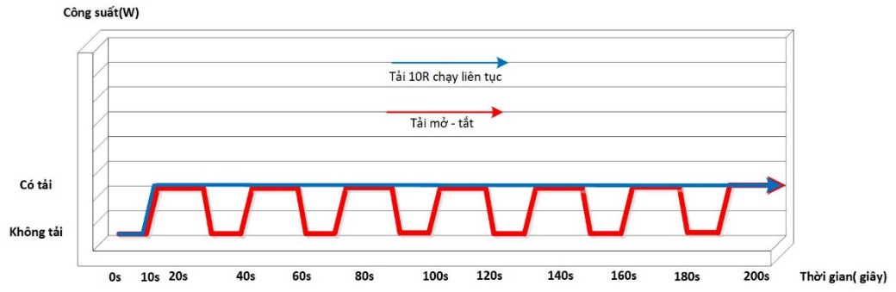
Hình 2. Mô hình thực nghiệm mô phỏng tải thay đổi cho xe mô hình đô thị
4. Kết quả nghiên cứu
Kết quả thực nghiệm cho thấy hiệu suất của pin nhiên liệu bị ảnh hưởng đáng kể bởi giá trị tải trở. Tải nhỏ thử nghiệm với giá trị tải trở lớn từ 5 - 10Ω có công suất nhỏ, trong khi đó tải lớn thử nghiệm với giá trị tải trở nhỏ 1Ω có biến động lớn hơn về dòng điện và điện áp.
4.1. Kết quả thực nghiệm Pin nhiên liệu với tải trở công suất nhỏ
Kết quả thí nghiệm cho thấy rằng điện áp hở mạch của pin nhiên liệu được đạt ở mức 20V sau đó ổn định ở mức 18V và thay đổi khi có tải. Hình 3 cho thấy khi ở chế độ vận hành thử tải trở 1Ω trong 20s, dòng điện đạt 7.5A và điện áp giảm đến 8V, công suất đạt xấp xỉ 60W. Tiếp tục thử tải trở 10Ω trong khoảng 240s, điện áp từ 8V tăng lên 12,2V, dòng điện giảm từ 7.5A xuống 1,35A, tạo ra công suất xấp xỉ 20W. Hiệu suất chuyển đổi năng lượng đạt khoảng 10%, được tính toán dựa trên tỷ lệ giữa công suất đầu ra và chuyển hóa năng lượng từ hydrogen cung cấp. Lượng tiêu thụ hydrogen trong quá trình vận hành ước tính vào khoảng 0.13 lít/phút. Kết quả này cho thấy dòng điện và điện áp của pin nhiên liệu bị ảnh hưởng bởi tải trở khác nhau.
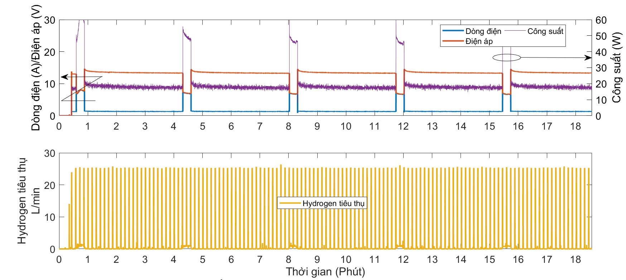
Hình 3. Dòng điện, điện áp và mức tiêu thụ hydrogen của pin nhiên liệu với tải trở 1Ω thực hiện chế độ 15s khởi động và 10Ω duy trì 240s
4.2. Kết quả thực nghiệm Pin nhiên liệu với tải trở công suất vừa
Tương tự mức ảnh hưởng của tải trở lên hệ thống pin nhiên liệu, kết quả thí nghiệm cho thấy chế độ vận hành ban đầu thử tải trở 1Ω trong 20s, dòng điện đạt 7.5A và điện áp giảm đến 8V, công suất đạt xấp xỉ 60W. Tiếp tục thử tải trở 5Ω trong khoảng 240s, điện áp từ 8V tăng lên 11.85 V, dòng điện giảm từ 7.5A xuống 2.37 A, tạo ra công suất xấp xỉ 30W. Hiệu suất chuyển đổi năng lượng đạt khoảng 11.5%, được tính toán dựa trên tỷ lệ giữa công suất đầu ra và chuyển hóa năng lượng từ hydrogen cung cấp. Lượng tiêu thụ hydrogen trong quá trình vận hành ước tính vào khoảng 0.23 lít/phút.
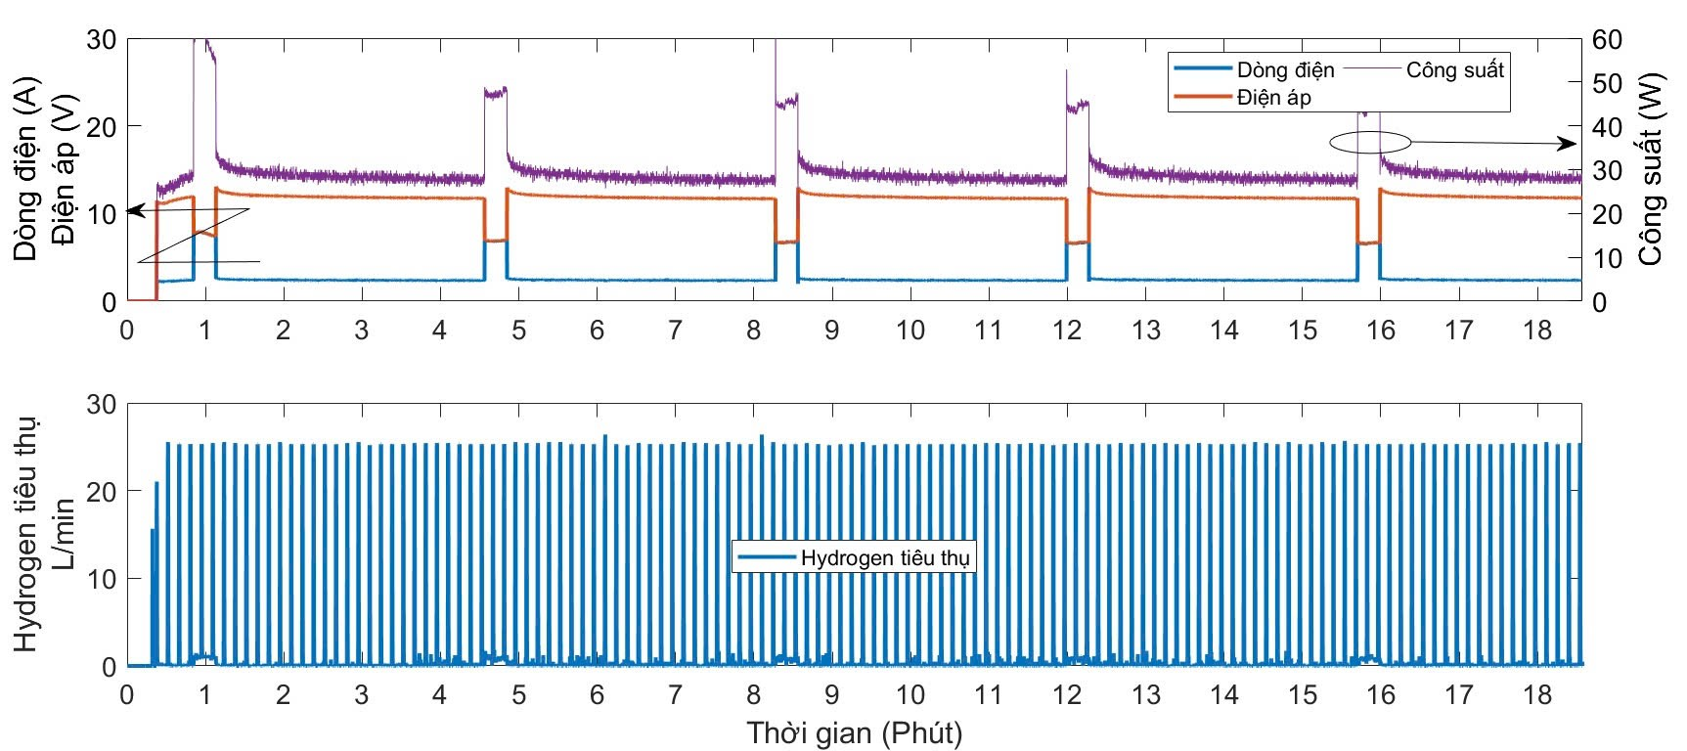
Hình 4. Dòng điện, điện áp và mức tiêu thụ hydrogen của pin nhiên liệu với tải trở 1Ω thực hiện chế độ 15s khởi động và 5Ω duy trì 240s
4.3. Kết quả thực nghiệm Pin nhiên liệu với tải trở công suất lớn
Tương tự với tải trở 1Ω và 2Ω , pin nhiên liệu có điện áp hở mạch 18V. Khi kết nối với tải 1Ω, điện áp giảm xuống mức thấp nhất là 7V, sau đó ổn định ở 8V. Dòng điện đạt 8A, tạo ra công suất đầu ra khoảng 60W. Tiếp tục thử tải trở 2Ω trong khoảng 240s, điện áp từ 8V tăng lên 9.6 V, dòng điện giảm từ 7.5A xuống 4.91 A, tạo ra công suất xấp xỉ 40W. Hiệu suất chuyển đổi năng lượng đạt khoảng 13.5%, được tính toán dựa trên tỷ lệ giữa công suất đầu ra và chuyển hóa năng lượng từ hydrogen cung cấp. Lượng tiêu thụ hydrogen trong quá trình vận hành ước tính vào khoảng 0.61 lít/phút.
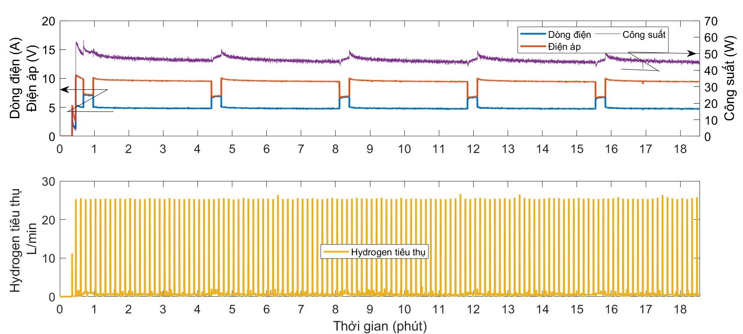
Hình 5. Dòng điện, điện áp và mức tiêu thụ hydrogen của pin nhiên liệu với tải trở 1Ω thực hiện chế độ 15s khởi động và 2Ω duy trì 240s
4.4. Hydrogen tiêu thụ và hiệu suất của hệ thống
Quá trình thử tải cho thấy mức tiêu hao nhiên liệu với các tải trở công suất khác nhau. Tải trở 1Ω tiêu thụ lượng hydrogen xấp xỉ 1.12 L/min trong khi đó mức tiêu hao lượng hydrogen của 2Ω, 5Ω, 10Ω tương ứng là 0.61 L/min, 0.23 L/min và 0.13 L/min.
Kết quả cho thấy hiệu suất của pin nhiên liệu đạt 7%, 10% và 13% tại các mức chạy 1Ω-10Ω, 1Ω - 5Ω, và 1Ω-2Ω độc lập nhau. Đề xuất chiến lược thực nghiệm thực tế để đánh giá mức độ tiêu hao nhiên liệu với các mức tải khác nhau.
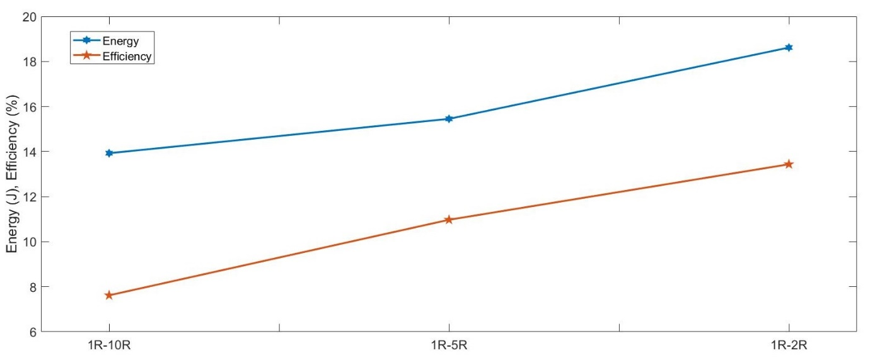
Hình 6. Năng lượng và hiệu suất của hệ thống dưới các mức tải khác nhau
5. Kết luận
Ứng dụng tải trở 1Ω, 2Ω, 5Ω và 10 Ω hiệu suất của hệ thống bị ảnh hưởng đến dòng điện và điện áp tạo ra của hệ thống pin nhiên liệu. Ở 2 chế độ khởi động và duy trì kết quả thực nghiệm cho thấy:
- Quá trình phản ứng giữa hydrogen và oxygen tạo ra dòng điện DC, dòng điện tăng thì lượng hydrogen tiêu thụ lớn, dòng điện giảm thì lượng hydrogen giảm.
- Điện áp của hệ thống pin nhiên liệu không ổn định có mức giao động từ 8V đến 18V khi có tải nên cần phải có bộ điều áp để đáp ứng công suất của hệ thống.
- Thời gian đáp ứng của pin nhiên liệu tại mức tải trở 1Ω cần kết hợp với pin Li-on để tăng dòng xả của pin nhiên liệu tránh quá tải của hệ thống.
- Đề xuất chiến lược kết hợp giữa pin nhiên liệu với pin Li-on và bộ điều áp để tăng hiệu quả sử dụng năng lượng của hệ thống
Lời cám ơn
Gửi lời cám ơn đến Trường Đại học Lạc Hồng đã hỗ trợ thiết bị nghiên cứu. “Công trình này thuộc đề tài cấp cơ sở năm 2024 được tài trợ kinh phí bởi Trường Đại học Lạc Hồng”
Xung đột lợi ích
Các tác giả tuyên bố không có xungđột lợi ích trong bài báo này.
TÀI LIỆU THAM KHẢO
[1] N. T. L. Hien, “Pin nhiên liệu - nguồn năng lượng tương lai,” Viện Dầu khí Việt Nam, no. 7, 2019.
[2] A. Bouaicha et al., “Design and realization of an electronic load for a PEM fuel cell,” J. Renew. Energy Technol., no. 1, 2014.
[3] P. Amiri, “Electronic Circuits Research Laboratory, Department of Electrical and Computer Engineering,” Shahid Rajaee Teacher Training University, Tehran, Iran, presented Nov. 24–25, 2010.
[4] L. Wang and H. Liu, “Performance studies of PEM fuel cells with interdigitated flow fields,” J. Power Sources, vol. 8, 2004.
[5] S. K. S et al., “The effect of stoichiometry on dynamic behavior of a proton exchange membrane fuel cell during load change,” Int. J. Hydrogen Energy, vol. 9, 2004.
[6] D. L. J. Kim and S. Park, “Phát triển hệ thống kiểm tra pin nhiên liệu với tải điện tử,” presented at the IEEE Int. Conf. on Industrial Technology, 2006.
[7] T. V. Man, “Nghiên cứu ứng dụng pin nhiên liệu hydro trên xe hơi, tập trung vào việc lựa chọn xúc tác và màng cho pin, cũng như công nghệ chế tạo pin nhiên liệu,” Internal Report, 2023.
[8] N. V. An, “Nghiên cứu ứng dụng các bộ biến đổi điện tử công suất trong điều khiển nối lưới cho hệ thống pin nhiên liệu,” Internal Report, 2022.
[9] N. V. Nhu, T. N. Tung, D. V. Thinh, and N. V. Anh, “Công nghệ ứng dụng hydrogen và hệ thống năng lượng thông minh thân thiện với môi trường,” no. 12, 2021.
[10] H. H. Lam et al., “Nghiên cứu cơ chế ghép mạch và sulfo hóa của màng dẫn proton sử dụng trong pin nhiên liệu hydro,” presented Oct. 22, 2021.
[11] N. H. Hiep, N. Q. Quan, and P. V. Ha, “Tổng quan về pin nhiên liệu và phân tích hệ động lực pin nhiên liệu không phụ thuộc không khí trên phương tiện ngầm,” J. Naval Technol., no. 10, 2021.
[12] D. T. Thich, “Study on the effect of fan speed on the energy efficiency of an open cathode PEMFC with Wi-Fi protocol,” Vietnam J. Energy Eng., no. 7, 2024.
[13] L. P. Long, B. Singh, Y. S. Chen, and A. Arpornwichanop, “An experimental study for optimizing the energy efficiency of a proton exchange membrane fuel cell with an open-cathode,” Int. J. Hydrogen Energy, 2021.
[14] L. P. Long, B. V. Tri, and L. P. Truong, “A methodology for performance evaluation and system loss analysis of photovoltaic power plants: Case studies in Vietnam,” J. Clean Energy Syst., no. 12, 2024.

 | Le Phuong Long is a lecturer and researcher at Lac Hong University (LHU). He earned a Bachelor degree at Lac Hong University - Viet Nam, a Master's degree at National Kaohsiung University of Applied Science - Taiwan, and a PhD at National Chung Cheng University - Taiwan. He works in the energy efficiency field. His study is focussed on ICE energy efficiency, battery electric efficiency, fuel cell efficiency. His contact is via: phuonglong@lhu.edu.vn. ORCID: https://orcid.org/0000-0002-0228-2377
 | Nguyen Thanh Son (born in 1980, Bien Hoa, Dong Nai) is the Director of the Center for Scientific Research and Application at Lac Hong University. He obtained his Ph.D. in Circuit and System Engineering from Jilin University, China. His main research interests include high-speed wireless communication, UWB technology, image processing, renewable energy, and emerging energy sources.
 | Nguyen Duc Duy. Student: 4th year. Major: Automotive Engineering Technology.Faculty of Mechanical and Electrical Engineering. Email: duyfaker93@gmail.com.
 | Do Tin Dat. Student: 4th year. Major: Automotive Engineering Technology.Faculty of Mechanical and Electrical Engineering.Email: do4134513@gmail.com.
 | Vu Hai Dang. Student: 3th year. Major: Automotive Engineering Technology.Faculty of Mechanical and Electrical Engineering.Email: vuhaidang080104@gmail.com.

